ІНФОРМАЦІЯ ДО РІШЕННЯ
«Про затвердження звіту про виконання бюджету
Броварської міської територіальної громади за 9 місяців 2022 року»

ДОХОДИ

За 9 місяців 2022 року обсяг доходної частини місцевого бюджету становить 1 206 418 066,0 грн., з них надходження до загального фонду –1 149 469 425,0 грн. (в тому числі трансферти – 246 457 412,0 грн.), до спеціального фонду – 56 948 641,0 грн. (в тому числі трансферти – 2 200 563,0 грн. та власні надходження бюджетних установ – 17 593 098,0 грн.).

Структура доходів бюджету за 9 місяців 2022 року
ЗАГАЛЬНИЙ ФОНД

До загального фонду бюджету громади за 9 місяців 2022 року без врахування трансфертів надійшло 903 012 013,0 грн. доходів при плані 921 025 900,0 грн., виконання планових показників становить 98,0%, невиконання – 18 013 887,0 грн.
Невиконання по надходженнях до загального фонду пов’язано з військовою агресією російської федерації проти України.

Надходження до загального фонду бюджету громади в цілому зменшилися на 54 461 917,0 грн., або на 5,7 % в порівнянні з відповідним періодом минулого року.

Структура надходжень загального фонду бюджету
за 9 місяців 2022 року
Основними бюджетоутворюючими джерелами місцевого бюджету у 2022 році є:
податок на доходи фізичних осіб;
податок на майно;
єдиний податок;
акцизний податок.
Податок на доходи фізичних осіб
Найбільш вагомим податком загального фонду є податок на доходи фізичних осіб. За 9 місяців 2022 року до бюджету надійшло податку на доходи фізичних осіб у сумі 555 926 371,0 грн., або 103,5 %, перевиконання становить 18 831 370,0 грн. відповідно до плану на 9 місяців 2022 року (537 095 000,0 грн.).
Надходження по податку на доходи фізичних осіб до бюджету громади в цілому зменшилися на 4 303 785,0 грн., або на 0,8 % в порівнянні з відповідним періодом минулого року.

Податок на майно
Надходження по податку на майно за 9 місяців 2022 року становить 91 628 499,0 грн., або 87,5 %, невиконання – 13 149 501,0 грн. до планових показників (104 778 000,0 грн.).
В порівнянні з відповідним періодом минулого року надходження по податку на майно до бюджету громади в цілому зменшилися на 33 730 629,0 грн., або на 26,9 %.

Податок на майно складається з:
1. плати за землю;
2. податку на нерухоме майно, відмінне від земельної ділянки;
3. транспортного податку.

Надходження плати за землю у розрізі платежів за
9 місяців 2022 року
грн.
Назва податку | План  на 9 місяців 2022 року | Фактичні надходження за 9 місяців 2022 року | Відсоток виконання плану за 9 місяців 2022 року
Земельний податок | 37 653 000,0 | 31 891 766,0 | 84,7
Орендна плата за земельну ділянку | 41 385 000,0 | 35 607 714,0 | 86,0
ВСЬОГО | 79 038 000,0 | 67 499 480,0 | 85,4
Надходження по платі за землю до бюджету громади зменшилися на 26 109 004,0 грн., або на 27,9 % в порівнянні з відповідним періодом минулого року.

Надходження податку на нерухоме майно, відмінне від земельної ділянки
за 9 місяців 2022 року
грн.
Назва податку | План  на 9 місяців 2022 року | Фактичні надходження за 9 місяців 2022 року | Відсоток виконання плану за 9 місяців 2022 року
Податок на нерухоме майно, відмінне від земельної ділянки, сплачений юридичними особами | 21 450 000,0 | 22 114 621,0 | 103,1
Податок на нерухоме майно, відмінне від земельної ділянки, сплачений фізичними особами | 3 567 000,0 | 1 494 371,0 | 41,9
ВСЬОГО | 25 017 000,0 | 23 608 992,0 | 94,4

Надходження по податку на нерухоме майно, відмінне від земельної ділянки до бюджету громади в цілому зменшилися на 7 318 193,0 грн., або на 23,7 % в порівнянні з відповідним періодом минулого року.
Надходження транспортного податку у розрізі платежів
за 9 місяців 2022 року грн.
Назва податку | План  на 9 місяців 2022 року | Фактичні надходження за 9 місяців 2022 року | Відсоток виконання плану за 9 місяців 2022 року
Транспортний податок з фізичних осіб | 261 000,0 | 136 890,0 | 52,4
Транспортний податок з юридичних осіб | 462 000,0 | 383 137,0 | 82,9
ВСЬОГО | 723 000,0 | 520 027,0 | 71,9

Надходження по транспортному податку до бюджету громади в цілому зменшилися на 303 432,0 грн., або на 36,8 % в порівнянні з відповідним періодом минулого року.
По єдиному податку за 9 місяців 2022 року надходження становлять 181 318 651,0 грн. при плані 206 530 000,0 грн., або 87,8 %, невиконання – 25 211 349,0 грн. Надходження по єдиному податку до бюджету громади в цілому зменшились на 4 422 584,0 грн., або на 2,4 % в порівнянні з відповідним періодом минулого року.
До загального фонду бюджету громади надходить акцизний податок з реалізації суб’єктами господарювання роздрібної торгівлі підакцизних товарів та пальне. Надходження по акцизному податку з вироблених та ввезених на митну територію України підакцизних товарів (пального) за 9 місяців 2022 року становлять 7 472 104,0 грн. при плані 22 785 000,0 грн., або 32,8 %, невиконання – 15 312 896,0 грн. Надходження до бюджету громади в цілому зменшилися на 19 129 369,0 грн., або на 71,9 % в порівнянні з відповідним періодом минулого року.
Надходження по акцизному податку з реалізації суб’єктами господарювання роздрібної торгівлі підакцизних товарів за 9 півріччя 2022 року становлять в сумі 45 691 033,0 грн., або 114,5 % до плану (39 900 000,0 грн.), перевиконання – 5 791 033,0 грн.
Надходження по акцизному податку до бюджету громади в цілому зменшилися на 597 584,0 грн., або на 1,3 % в порівнянні з відповідним періодом минулого року.

Неподаткові надходження

Планові показники неподаткових платежів на 9 місяців 2022 року становили 9 617 500,0 грн., фактичні надходження становлять 20 649 037,0 грн., або 214,7 %, перевиконання – 11 031 537,0 грн. Надходження до бюджету громади в цілому збільшились на 7 792 790,0 грн., або на 60,6 % в порівнянні з відповідним періодом минулого року.
Основна сума надходжень надійшла по коду «Інші надходження» -10 427 977,0 грн. ( повернення невикористаних коштів 2021 року).

СПЕЦІАЛЬНИЙ ФОНД

До спеціального фонду за 9 місяців 2022 року без врахування власних надходжень бюджетних установ надійшло – 37 154 980,0 грн. при плані 47 046 400,0 грн., або 79,0 %, невиконання становить – 9 891 420,0 грн.
Крім того, власні надходження бюджетних установ за 9 місяців 2022 року становлять 17 593 098,0 грн.

Структура надходжень спеціального фонду бюджету
за 9 місяців 2022 року

ВИДАТКИ

ЗАГАЛЬНИЙ ФОНД

Видаткова частина бюджету по загальному фонду Броварської міської територіальної громади за 9 місяців 2022 року виконана на 57 %.
Касові видатки за звітний період склали 900 753 281 грн., що на 27 773 517 грн. менше, ніж за аналогічний період минулого року.
Виконання видаткової частини загальному фонду бюджету за звітний період характеризується такими даними:

грн.
КОД | Галузь | Касові видатки за  9 місяців 2021 р. | Затверджено з урахуванням внесених змін на  9 місяців 2022 р. | Касові видатки за  9 місяців 2022 р. | % виконання | Відхилення касових видатків  9 місяців 2022  від  9 місяців 2021
0100 | Державне управління | 106 539 302 | 126 003 805 | 86 838 753 | 68,9 | -19 700 549
1000 | Освіта | 518 581 524 | 636 914 708 | 466 381 308 | 73,2 | -52 200 216
2000 | Охорона здоров’я | 64 233 248 | 98 697 394 | 79 570 713 | 80,6 | 15 337 465
3000 | Соціальний захист та соцзабезпечення | 35 035 193 | 51 978 017 | 38 352 587 | 73,8 | 3 317 394
4000 | Культура | 16 938 298 | 25 790 059 | 14 544 274 | 56,4 | -2 394 024
5000 | Фізкультура і спорт | 30 353 218 | 36 346 500 | 25 177 065 | 69,3 | -5 176 153
6000 | Житлово-комунальне господарство | 109 867 406 | 209 412 800 | 157 892 599 | 75,4 | 48 025 193
7000 | Економічна діяльність | 451 739 | 6 340 000 | 928 883 | 14,7 | 477 144
8000 | Інша діяльність | 4 327 670 | 31 027 072 | 16 838 691 | 54,3 | 12 511 021
9000 | Міжбюджетні трансферти | 42 199 200 | 63 875 075 | 14 228 408 | 22,3 | -27 970 792
 | Разом видатків загального фонду | 928 526 798 | 1 286 385 430 | 900 753 281 | 70,0 | -27 773 517

Видатки загального фонду бюджету
за функціональною структурою
грн.

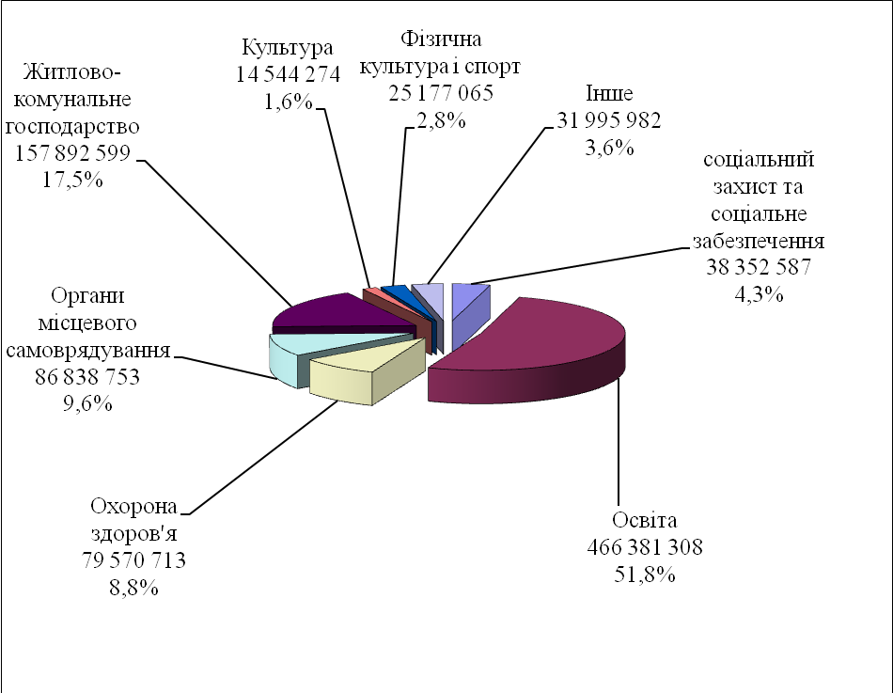

Найбільшу питому вагу за функціональною структурою складають видатки на утримання установ та закладів освіти – 51,8 % загального обсягу видатків, житлово-комунальне господарство – 17,5 %, охорони здоров’я – 8,8 %, органів місцевого самоврядування – 9,6 %, на соціальний захист та соціальне забезпечення – 4,3 %, фізичну культуру і спорт – 2,8 %, культуру – 1,6 %, інші галузі – 3,6 %.

Обсяги фінансування видатків галузей
в порівнянні з аналогічним періодом минулого року

грн.

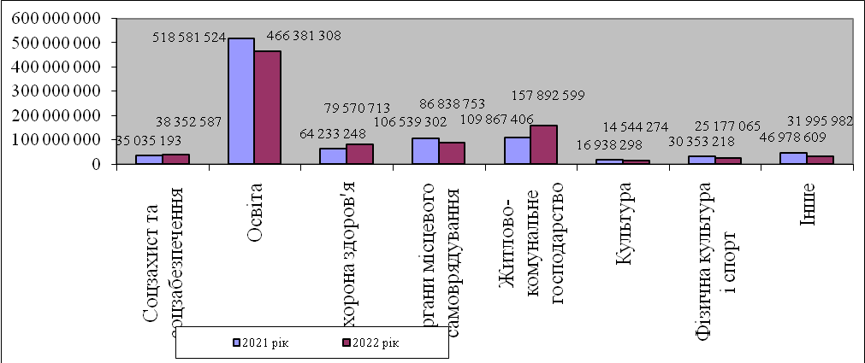

Видатки загального фонду бюджету
за економічною структурою
грн.

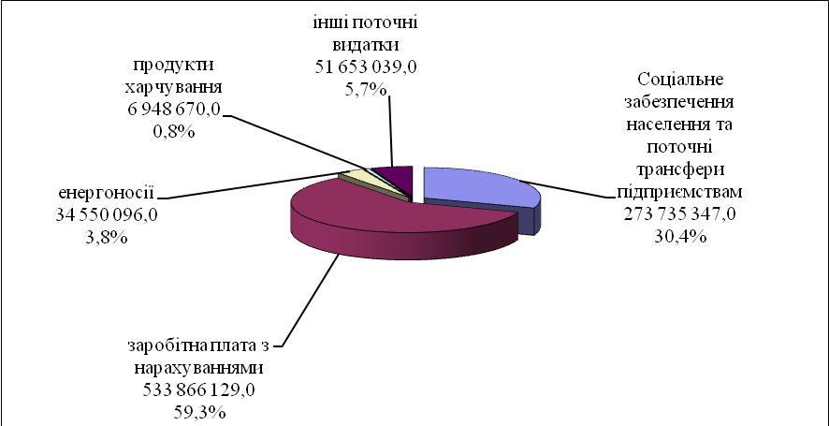

Найбільшу питому вагу за економічною структурою складають видатки на заробітну плату з нарахуваннями – 59,3 %, на соціальне забезпечення населення та поточні трансферти підприємствам – 30,4 %, на енергоносії – 3,8 %, на продукти харчування – 0,8 %, інші поточні видатки – 5,7 %.

Обсяги фінансування видатків за економічною структурою
в порівнянні з аналогічним періодом минулого року

грн.

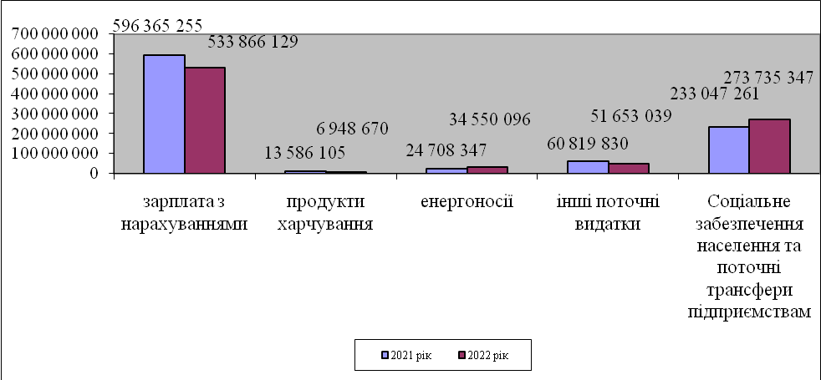

Державне управлiння

За звітний період по розділу «Державне управлiння» касові видатки загального фонду Броварської міської територіальної громади становлять 86 838 753,0 грн., що на 19 700 549,0 грн. менше, ніж за аналогічний період минулого. Виконання видаткової частини по цьому розділу 68,9 %.
Видатки по коду 0160 «Керівництво і управління у відповідній сфері у містах (місті Києві), селищах, селах, об’єднаних територіальних громадах» у сумі 86 317 063,0 грн. направлено на функціонування органів місцевого самоврядування.
Видатки по коду 0180 «Інша діяльність у сфері державного управління» у сумі 521 690,0 грн. направлено на виконання:
- Програми "Проект інформатизації "Електронний контакт центр"Броварської міської ради Броварського району Київської області на 2021-2023 роки" – 350 000,0 грн.;
- Програми впровадження системи електронного документообігу у Броварській міській раді Броварського району Київської області та її виконавчих органах на період 2021-2022 роки – 168 750,0 грн.;
- Програми відзначення державних та професійних свят, ювілейних дат та святкування Дня міста Бровари, заохочення за заслуги перед Броварською міською територіальною громадою на 2022-2026 роки – 2 940,0 грн.

Освіта

Виконання видаткової частини по цьому розділу становить 73,2 %. За звітний період по розділу «Освіта» касові видатки загального фонду Броварської міської територіальної громади становлять 466 381 308,0 грн., що на 52 200 216,0 грн. менше, ніж за аналогічний період минулого року.
Виконання видаткової частини бюджету по галузі «Освіта» за звітний період характеризується наступними даними:

грн.
КОД | Назва | Касові видатки за  9 місяців 2021 р. | Затверджено з урахуванням внесених змін на  9 місяців 2022 р. | Касові видатки за  9 місяців 2022 р. | % виконання | Відхилення касових видатків  9 місяців 2022  від  9 місяців 2021
1010 | Надання дошкільної освіти | 152 938 286 | 192 012 906 | 127 972 535 | 66,6 | -24 965 751
1021 + 1031 + 1061 | Надання загальної середньої освіти закладами загальної середньої освіти | 302 173 632 | 355 443 939 | 287 019 360 | 80,7 | -15 154 272
1070 | Надання позашкільної освіти закладами позашкільної освіти, заходи із позашкільної роботи з дітьми | 20 333 892 | 26 616 008 | 17 962 423 | 67,5 | -2 371 469
1080 | Надання спеціальної освіти мистецькими школами | 18 909 259 | 23 554 502 | 14 047 909 | 59,6 | -4 861 350
1141 | Забезпечення діяльності інших закладів у сфері освіти | 17 686 857 | 23 153 736 | 13 441 186 | 58,1 | -4 245 671
1150 | Забезпечення діяльності інклюзивно-ресурсних центрів | 4 119 286 | 11 851 932 | 4 157 197 | 35,1 | 37 911
1160 | Забезпечення діяльності центрів професійного розвитку педагогічних працівників | 1 834 203 | 2 925 300 | 1 382 382 | 47,3 | -451 821
1200 | Надання освіти за рахунок субвенції з державного бюджету місцевим бюджетом на надання державної підтримки особам з особливими освітніми потребами | 586 109 | 1 356 385 | 398 316 | 29,4 | -187 793
 | Всього | 518 581 524 | 636 914 708 | 466 381 308 | 73,2 | -52 200 216

За рахунок цих коштів утримувались 22 дошкільних навчальних заклади, 10 загальноосвітніх шкіл, гімназія ім. С. І. Олійника, навчально - виховний комплекс, навчально-виховне об’єднання, 3 позашкільні заклади освіти (ДЕНЦ Камелія, палац творчості дітей та юнацтва, центр національно - патріотичного виховання), дитяча музична школа, дитяча школа мистецтв, Всеукраїнський центр по розповсюдженню та впровадженню ідей В. О. Сухомлинського, Інклюзивно - ресурсний центр корекційно – розвиткової роботи та інклюзивного навчання, центр професійного розвитку педагогічних працівників, централізована бухгалтерія, господарська група.
В загальному обсязі видатків загального фонду по галузі «Освіта» касові видатки на виконання Програми розвитку системи освіти Броварської міської територіальної громади на 2019-2023 роки становлять 11 328 019,0 грн.
Найбільшу питому вагу за економічною структурою складають видатки на заробітну плату з нарахуваннями – 87,1 %, на енергоносії – 6,2 %, на продукти харчування – 1,5 %, інші поточні видатки – 5,3 %.
грн.
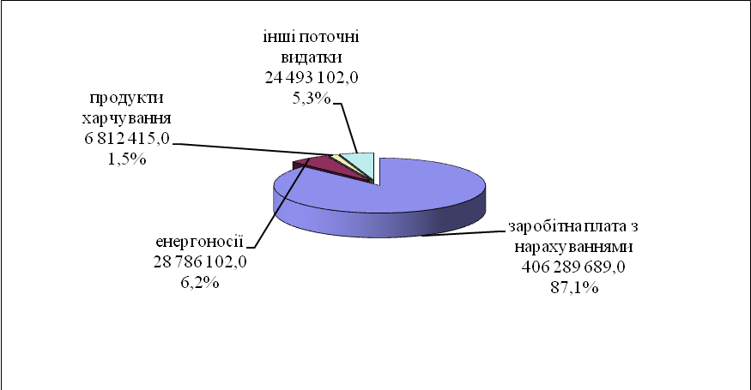

Охорона здоров’я

Виконання видаткової частини по цьому розділу становить 80,6 %. За звітний період у сфері охорони здоров’я касові видатки загального фонду Броварської міської територіальної громади становлять 79 570 713,0 грн., що на 15 337 465,0 грн. більше ніж за аналогічний період минулого року.
Виконання видаткової частини бюджету по галузі «Охорона здоров’я» за звітний період характеризується наступними даними:
грн.
КОД | Назва | Касові видатки за  9 місяців 2021 р. | Затверджено з урахуванням внесених змін на  9 місяців 2022 р. | Касові видатки за  9 місяців 2022 р. | % виконання | Відхилення касових видатків  9 місяців 2022  від  9 місяців 2021
2010 | Багатопрофільна стаціонарна медична допомога населенню | 25 476 795 | 50 561 654 | 40 563 621 | 80,2 | 15 086 826
2100 | Стоматологічна допомога населенню | 1 485 644 | 1 880 000 | 1 721 058 | 91,5 | 235 414
2111 | Первинна медична допомога населенню | 30 256 776 | 44 255 740 | 35 286 034 | 79,7 | 5 029 258
2144 | Централізовані заходи з лікування хворих на цукровий та нецукровий діабет | 5 239 176 |  | 0 |  | -5 239 176
2152 | Інші програми та заходи у сфері охорони здоров'я | 1 774 857 | 2 000 000 | 2 000 000 | 100 | 225 143
 | Всього | 64 233 248 | 98 697 394 | 79 570 713 | 80,6 | 15 337 465

Найбільшу питому вагу складають видатки на фінансування КНП «ББКЛ»– 51,0 %, на БМЦ «ПМСД» – 44,3 %, на КНП БМР «Броварська стоматологічна допомога» – 2,2 %, інші програми та заходи в сфері охорони здоров’я – 2,5 %.
грн.
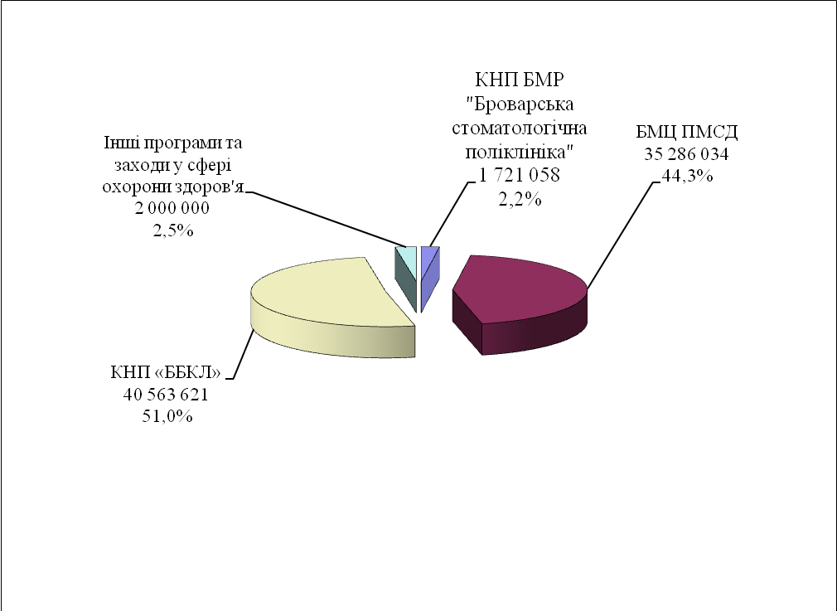

В загальному обсязі видатків по галузі «Охорона здоров’я» касові видатки на виконання Програми "Фінансова підтримка для покращення надання вторинної медичної допомоги населенню Броварської міської територіальної громади та відновлення матеріально-технічної бази комунального некомерційного підприємства "Броварська багатопрофільна клінічна лікарня" територіальних громад Броварського районну ради Київської області на 2022 - 2026 роки становлять 70 267 285,0 грн., Комплексної Програми розвитку охорони здоров'я в Броварській міській територіальній громаді на 2022-2026 роки – 39 007 092,0 грн.

Соціальний захист та соціальне забезпечення

Виконання видаткової частини по цьому розділу становить 73,8 %. За звітний період у сфері охорони здоров’я касові видатки загального фонду Броварської міської територіальної громади становлять 38 352 587,0 грн., що на 3 317 394,0 грн. більше ніж за аналогічний період минулого року.
За рахунок цих коштів утримувались Спеціальний заклад «Броварський міський центр соціальних служб для сім'ї, дітей та молоді», Броварський міський територіальний центр соціального обслуговування, міський Центр комплексної реабілітації дітей з інвалідністю, виконувались програми та заходи.
Виконання видаткової частини бюджету по галузі «Соціальний захист та соціальне забезпечення» за звітний період характеризується наступними даними:

грн.
КОД | Назва | Касові видатки за  9 місяців 2021 р. | Затверджено з урахуванням внесених змін на  9 місяців 2022 р. | Касові видатки за  9 місяців 2022 р. | % виконання | Відхилення касових видатків  9 місяців 2022  від  9 місяців 2021
3030 | Надання пільг з оплати послуг зв'язку, інших передбачених законодавством пільг окремим категоріям громадян та компенсації за пільговий проїзд окремих категорій громадян | 2 930 928 | 2 395 000 | 1 741 931 | 72,7 | -1 188 997
3050 | Пільгове медичне обслуговування осіб, які постраждали внаслідок Чорнобильської катастрофи | 3 022 189 | 0 |  |  | -3 022 189
3104 | Забезпечення соціальними послугами за місцем проживання громадян, які не здатні до самообслуговування у зв'язку з похилим віком, хворобою, інвалідністю | 8 452 809 | 11 849 800 | 9 076 795 | 76,6 | 623 986
3105 | Надання реабілітаційних послуг особам з інвалідністю та дітям з інвалідністю | 8 976 081 | 12 411 688 | 8 258 962 | 66,5 | -717 119
3112 | Заходи державної політики з питань дітей та їх соціального захисту | 229 194 | 557 940 | 173 882 | 31,2 | -55 312
3121 | Утримання та забезпечення діяльності центрів соціальних служб | 3 710 114 | 4 262 100 | 3 153 867 | 74,0 | -556 247
3123 | Заходи державної політики з питань сім'ї | 173 207 | 787 000 | 575 983 | 73,2 | 402 776
3133 | Інші заходи та заклади молодіжної політики | 357 775 | 200 000 | 165 125 | 82,6 | -192 650
3140 | Оздоровлення та відпочинок дітей (крім заходів з оздоровлення дітей, що здійснюються за рахунок коштів на оздоровлення громадян, які постраждали внаслідок Чорнобильської катастрофи) | 996 469 | 500 000 | 498 000 | 99,6 | -498 469
3160 | Надання соціальних гарантій фізичним особам, які надають соціальні послуги громадянам похилого віку, особам з інвалідністю, дітям з інвалідністю, хворим, які не здатні до самообслуговування і потребують сторонньої допомоги | 490 531 | 826 000 | 610 390 | 73,9 | 119 859
3180 | Надання пільг населенню (крім ветеранів війни і праці, військової служби, органів внутрішніх справ та громадян, які постраждали внаслідок Чорнобильської катастрофи), на оплату житлово-комунальних послуг | 1 420 469 | 1 559 000 | 1 445 172 | 92,7 | 24 703
3242 | Інші заходи у сфері соціального захисту і соціального забезпечення | 4 275 427 | 16 593 289 | 12 652 480 | 76,3 | 8 377 053
 | Всього | 35 035 193 | 51 941 817 | 38 352 587 | 73,8 | 3 317 394

В загальному обсязі касових видатків по галузі «Соціальний захист та соціальне забезпечення» враховано кошти на фінансування:
- Міської програми "З турботою про кожного" на 2021-2023 роки – 15 824 152,0 грн.;
- Програми підтримки молодих сімей та розвитку молоді «Молодь в дії» на 2022-2026 роки – 165 125,0 грн.;
- Міської Програми з надання соціальної та правової допомоги демобілізованим військовослужбовцям та військовослужбовцям, які брали (беруть) участь в антитерористичній операції/операції Об'єднаних сил, їх сім'ям, постраждалим учасникам Революції Гідності, бійцям добровольцям АТО та борців за незалежність України у ХХ столітті на 2022 - 2026 роки – 613 150,0 грн.;
- Комплексної Програми підтримки сім'ї та захисту прав дітей "Щаслива родина - успішна країна" до 2022 року – 852 520,0 грн.;
- Програми оздоровлення та відпочинку дітей на 2022 - 2026 роки – 498 000,0 грн.

Культура

Виконання видаткової частини по цьому розділу становить 56,4 %. За звітний період у сфері культури касові видатки загального фонду Броварської міської територіальної громади становлять 14 544 274,0 грн., що на 2 394 024,0 грн. менше ніж за аналогічний період минулого року.
Виконання видаткової частини бюджету по установах культури за звітний період характеризується наступними даними:

грн.
КОД | Назва | Касові видатки за  9 місяців 2021 р. | Затверджено з урахуванням внесених змін на  9 місяців 2022 р. | Касові видатки за  9 місяців 2022 р. | % виконання | Відхилення касових видатків  9 місяців 2022  від  9 місяців 2021
4030 | Забезпечення діяльності бібліотек | 3 957 175 | 7 143 800 | 3 550 108 | 49,7 | -407 067
4040 | Забезпечення діяльності музеїв і виставок | 885 152 | 1 445 900 | 726 983 | 50,3 | -158 169
4060 | Забезпечення діяльності палаців і будинків культури, клубів, центрів дозвілля та інших клубних закладів | 10 178 353 | 15 775 959 | 9 512 860 | 60,3 | -665 493
4081 | Забезпечення діяльності інших закладів в галузі культури і мистецтва | 1 079 731 | 1 254 400 | 739 434 | 58,9 | -340 297
4082 | Інші заходи в галузі культури і мистецтва | 837 887 | 170 000 | 14 889 | 8,8 | -822 998
 | Всього | 16 938 298 | 25 790 059 | 14 544 274 | 56,4 | -2 394 024

За рахунок даних видатків утримувались 5 бібліотек, Комунальний заклад клубного типу «Культурно-інноваційна платформа «ТепЛиця», Комунальний заклад «Міський культурний центр», міський клуб, будинок культури с. Княжичі, будинок культури с. Требухів, сільський клуб с. Переможець, краєзнавчий музей, централізована бухгалтерія.
Найбільшу питому вагу за економічною структурою складають видатки на заробітну плату з нарахуваннями – 82,6 %, на енергоносії – 13,4 %, інші поточні видатки – 4,0 %.
грн.

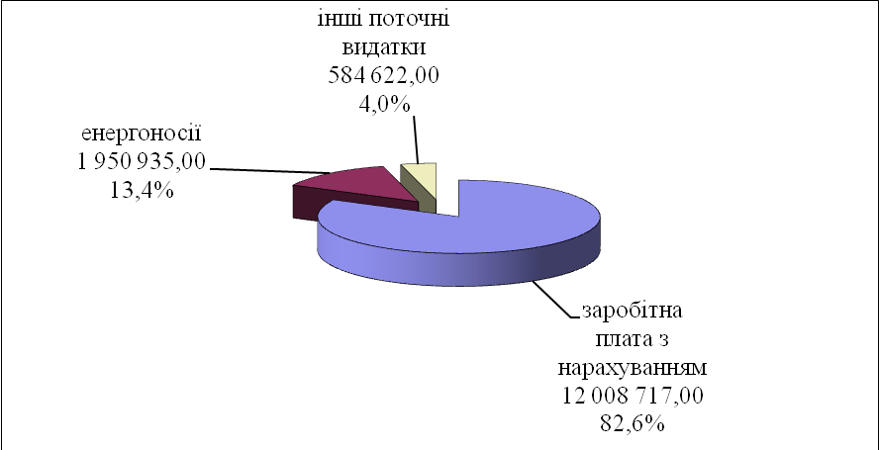

В загальному обсязі касових видатків по галузі «Культура» враховано кошти на фінансування Програми розвитку культури Броварської міської територіальної громади на 2022-2026 р.р. у сумі 739 434,0 грн.

Фізична культура і спорт

Виконання видаткової частини по цьому розділу становить 69,3%. За звітний період у сфері фізичної культури та спорту касові видатки загального фонду Броварської міської територіальної громади становлять 25 177 065,0 грн., що на 5 176 153,0 грн. менше ніж за аналогічний період минулого року.
За рахунок коштів по даному розділу утримувалися дві ДЮСШ, централізована бухгалтерія, спорткомплекс “Світлотехніка”, плавальний басейн “Купава”, надавалась фінансова підтримка КП «Оздоровчо-реабілітаційний центр» та «Міський футбольний клуб «Бровари», проводились спортивні заходи. Виконання видаткової частини бюджету по закладам фізичної культури та спорту характеризується такими даними:

грн.
КОД | Назва | Касові видатки за  9 місяців 2021 р. | Затверджено з урахуванням внесених змін на  9 місяців 2022 р. | Касові видатки за  9 місяців 2022 р. | % виконання | Відхилення касових видатків  9 місяців 2022  від  9 місяців 2021
5011 | Проведення навчально-тренувальних зборів і змагань з олімпійських видів спорту | 1 745 306 | 1 400 000 | 1 039 567 | 74,3 | -705 739
5031 | Утримання та навчально-тренувальна робота комунальних дитячо-юнацьких спортивних шкіл | 16194565 | 21 222 600 | 12 973 102 | 61,1 | -3 221 463
5041 | Утримання та фінансова підтримка спортивних споруд | 11010289 | 12 717 900 | 10 486 875 | 82,5 | -523 414
5063 | Забезпечення діяльності централізованої бухгалтерії | 1 403 058 | 1 006 000 | 677 521 | 67,3 | -725 537
 | Всього | 30 353 218 | 36 346 500 | 25 177 065 | 69,3 | -5 176 153
Найбільшу питому вагу за економічною структурою складають видатки на заробітну плату з нарахуваннями – 75,1 %, фінансова підтримка КП "Оздоровчо-реабілітаційний центр" та міського футбольного клубу «Бровари» – 16,1 %, проведення навчально-тренувальних зборів і змагань –4,1 %, енергоносії – 2,5 %, інші поточні видатки – 2,1 %.

грн.
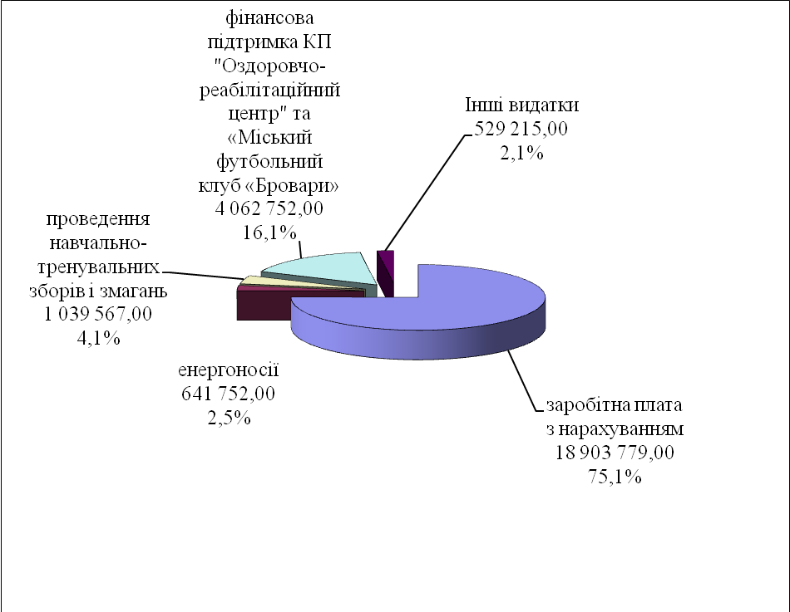

В загальному обсязі касових видатків по галузі «Фізична культура та спорт» враховано кошти на фінансування Програм:
- Програма розвитку фізичної культури і спорту Броварської міської територіальної громади на 2022-2026 роки – 1 039 567,0 грн.;
- Програма фінансової підтримки комунального підприємства Броварської міської ради Броварського району Київської області "Міський футбольний клуб "Бровари" на 2022-2026 роки – 1 169 094,0 грн.;
- Програма фінансової підтримки комунального підприємства «Оздоровчо-реабілітаційний центр» Броварської міської ради Броварського району Київської області на 2022-2026 роки – 2 893 658,0 грн.

Житлово-комунальне господарство

Виконання видаткової частини по цьому розділу становить 75,4 %. За звітний період у сфері житлово – комунального господарства касові видатки загального фонду Броварської міської територіальної громади становлять 157 892 599,0 грн., що на 48 025 193,0 грн. більше ніж за аналогічний період минулого року по загальному фонду бюджету міста Бровари та направлені на виконання:
- Програми будівництва, капітального ремонту, утримання об'єктів житлового фонду, благоустрою та соціально-культурного призначення Броварської міської територіальної громади на 2019-2023 роки – 110 381 142,0 грн.;
- Програми відшкодування різниці в тарифах на послуги з постачання теплової енергії та постачання гарячої води для споживачів категорії «населення» комунального підприємства Броварської міської ради Броварського району Київської області «Броваритепловодоенергія» на 2021 – 2022 роки – 40 581 729,0 грн.;
- Програми фінансової підтримки комунальних підприємств Броварської міської територіальної громади на 2021 - 2026 роки – 6 929 728,0 грн.

Економічна діяльність

Виконання видаткової частини по цьому розділу становить 14,7 %. За звітний період касові видатки загального фонду Броварської міської територіальної громади становлять 928 883,0 грн., що на 477 144,0 грн. більше ніж за аналогічний період минулого року та направлені на виконання:
- Програми оформлення права власності на нерухоме майно Броварської міської територіальної громади на 2021-2025 роки – 52 170,0 грн.;
- Програми визначення ринкової (оціночної) вартості комунального майна Броварської міської територіальної громади, для цілей оренди та приватизації на 2020-2021 роки – 3 200,0 грн.;
- Програми відшкодування витрат на утримання тимчасово вільних об'єктів комунальної власності Броварської міської територіальної громади на 2022-2026 роки – 23 950,0 грн.;
- Програми здешевлення вартості іпотечних кредитів для мешканців Броварської міської територіальної громади на 2022-2042 роки – 264 873,0 грн.;
- Програми фінансової підтримки Броварської міської ради Броварського району Київської області «Центр інформаційних технологій міста» на 2022 рік – 547 690,0 грн.;
- здійснення заходів із землеустрою – 37 000,0 грн.

Інша діяльність

Виконання видаткової частини по цьому розділу становить 54,3 %. За звітний період касові видатки загального фонду Броварської міської територіальної громади становлять 16 838 691,0 грн., що на 12 511 021,0 грн. більше ніж за аналогічний період минулого року та направлені на виконання:
- Цільової програми захисту населення і територій від надзвичайних ситуацій техногенного та природного характеру у Броварській міській територіальній громаді на 2022-2026 роки – 85 499,0 грн.;
- Програми заходів з територіальної оборони в Броварській міській територіальній громаді на 2022 рік – 9 967 353,0 грн.;
- Програми забезпечення громадського порядку та громадської безпеки на території Броварської міської територіальної громади на 2022 рік – 11 400,0 грн.;
- на обслуговування місцевого боргу у сумі 6 774 439,0 грн.

Міжбюджетні трансферти

Виконання видаткової частини по цьому розділу становить 22,3 %. За звітний період касові видатки загального фонду Броварської міської територіальної громади становлять 14 228 408,0 грн., що на 27 970 792,0 грн. менше ніж за аналогічний період минулого року та направлені на:
- субвенцію з місцевого бюджету бюджету Калитянської селищної ради на здійснення програм та заходів за рахунок коштів місцевих бюджетів – 70 400,0 грн.;
- Цільову комплексну програму профілактики злочинності, зміцнення правопорядку, охорони прав і свободи громадян на території Броварської міської територіальної громади на 2022 – 2023 роки – 1 173 000,0 грн.;
- Програму забезпечення громадського порядку та громадської безпеки на території Броварської міської територіальної громади на 2022 рік – 285 000,0 грн.;
- Програму заходів з територіальної оборони в Броварській міській територіальній громаді на 2022 рік – 1 416 675,0 грн.;
- реверсну дотацію – 11 283 333,0 грн.

СПЕЦІАЛЬНИЙ ФОНД

Видаткова частина бюджету по спеціальному фонду бюджету Броварської міської територіальної громади за 9 місяців 2022 року становить 103 419 212,0 грн., що на 118 023 502,0 грн. менше, ніж за аналогічний період минулого року.

КОД | Назва головного розпорядника коштів, об'єкт | Касові видатки за 9 місяців 2021 р. | Касові видатки за 9 місяців 2022 р. | Відхилення касових видатків 9 місяців 2022 р. від  9 місяців 2022 р.
0100 | Державне управління | 2 357 410 | 1 740 | -2 355 670
1000 | Освіта | 39 998 142 | 18 083 357 | -21 914 785
2000 | Охорона здоров’я | 12 612 248 | 1 122 359 | -11 489 889
3000 | Соціальний захист та соцзабезпечення | 655 253 | 59 724 | -595 529
4000 | Культура і мистецтво | 428 092 | 100 019 | -328 073
5000 | Фізична культура і спорт | 5 455 151 | 4 297 964 | -1 157 187
6000 | Житлово-комунальне господарство | 37 567 156 | 1 769 322 | -35 797 834
7000 | Економічна діяльність | 106 031 344 | 65 676 818 | -40 354 526
8000 | Інша діяльність | 138 000 | 1 626 464 | 1 488 464
9000 | Міжбюджетні трансферти | 16 199 918 | 10 681 445 | -5 518 473
 | Разом видатків загального фонду | 221 442 714 | 103 419 212 | -118 023 502

Видатки по спеціальному фонду бюджету здійснювались за рахунок:
- бюджету розвитку – 85 559 004,0 грн.;
- плати за послуги, що надаються бюджетними установами – 11 125 506,0 грн.;
- інші джерела власних надходжень бюджетних установ – 6 734 702,0 грн.

Структура видатків спеціального фонду бюджету
9 місяців 2022 року
грн.

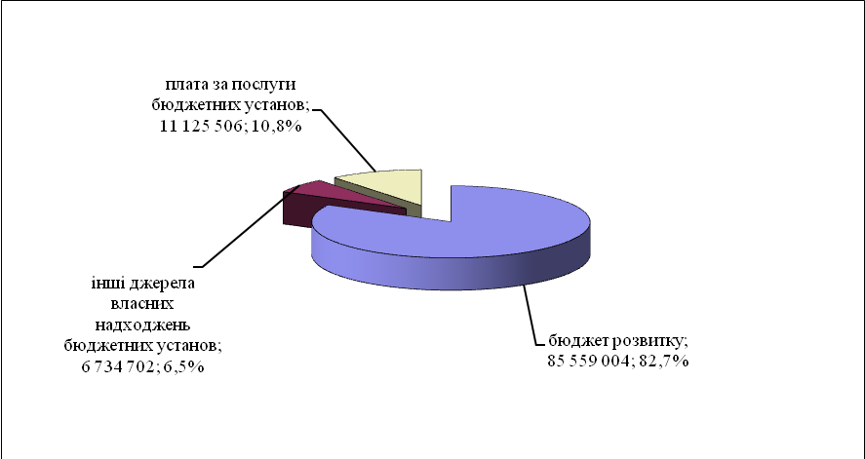

Обсяги фінансування видатків спеціального фонду бюджету
в порівнянні з аналогічним періодом минулого року

грн.
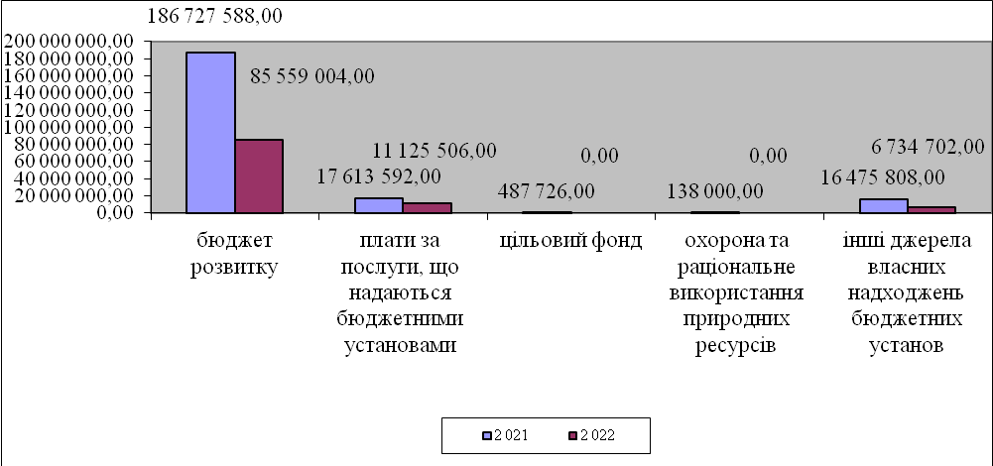

Бюджет розвитку
грн.
КОД | Назва головного розпорядника коштів, об'єкт | Касові видатки за 9 місяців 2021 р. | Затверджено з урахуванням внесених змін на 9 місяців 2022 р. | Касові видатки за 9 місяців 2022 р. | % виконання 2022 рік | Відхилення касових видатків 2022 р. від 2021 р.
 | Броварська міська рада Київської області, в т.ч.: | 0 | 19 500 | 0 | 0 | 0
7130 | Здійснення заходів із землеустрою | 0 | 19 500 | 0 | 0 | 0
 | Виконавчий комітет Броварської міської ради , в т.ч.: | 2 155 477 | 4 552 100 | 2 275 810 | 50,0 | 120 333
0160 | Придбання обладнання та предметів довгострокового користування | 2 155 477 | 1 170 100 | 0 | 0 | -2 155 477
7350 | Розроблення схем планування та забудови територій | 0 | 1 832 000 | 1 531 858 | 83,6 | 1 531 858
7670 | Внески до статутного капіталу суб’єктів господарювання | 0 | 300 000 | 0 | 0 | 0
8230 | Інші заходи громадського порядку та безпеки | 0 | 250 000 | 137 900 | 55,2 | 137 900
8240 | Заходи та роботи з територіальної оборони | 0 | 1 000 000 | 606 052 | 60,6 | 606 052
 | Управління освіти і науки Броварської міської ради, в т.ч.: | 11 520 510 | 6 195 628 | 58 830 | 0,9 | -11 461 680
1010 | Надання дошкільної освіти | 2 686 601 | 1 776 800 | 58 830 | 3,3 | -2 627 771
1021 | Надання загальної середньої освіти закладами загальної середньої освіти | 6 168 270 | 3 812 275 | 0 | 0 | -6 168 270
1070 | Надання позашкільної освіти закладами позашкільної освіти, заходи із позашкільної роботи з дітьми | 0 | 280 000 | 0 | 0 | 0
1141 | Забезпечення діяльності інших закладів у сфері освіти | 1 455 486 | 150 000 | 0 | 0 | -1 455 486
1151 | Забезпечення діяльності інклюзивно-ресурсних центрів за рахунок коштів місцевого бюджету | 14 576 | 50 000 | 0 | 0 | -14 576
1160 | Забезпечення діяльності центрів професійного розвитку педагогічних працівників | 0 | 32 400 | 0 | 0 | 0
1182 | Виконання заходів, спрямованих на забезпечення якісної, сучасної та доступної загальної середньої освіти «Нова українська школа» за рахунок субвенції з державного бюджету | 636 645 | 0 | 0 | 0 | -636 645
1210 | Надання освіти за рахунок залишку коштів за субвенцією з державного бюджету місцевим бюджетам на надання державної підтримки особам з особливими освітніми потребами | 558 932 | 74 153 | 0 | 0 | -558 932
5031 | Утримання та навчально-тренувальна робота комунальних дитячо-юнацьких спортивних шкіл | 0 | 20 000 | 0 | 0 | 0
 | Відділ охорони здоров"я Броварської міської ради, в т.ч.: | 12 612 248 | 25 241 900 | 1 122 360 | 4,4 | -11 489 888
0160 | Придбання обладнання та предметів довгострокового користування | 0 | 10 000 | 0 | 0 | 0
2010 | Багатопрофільна стаціонарна медична допомога населенню | 3 381 704 | 20 090 000 | 1 122 360 | 5,6 | -2 259 344
2100 | Стоматологічна допомога населенню | 1 549 537 | 1 000 000 | 0 | 0 | -1 549 537
2111 | Первинна медична допомога населенню, що надається центрами первинної медичної допомоги | 3 213 905 | 4 141 900 | 0 | 0 | -3 213 905
2152 | Інші програми та заходи у сфері охорони здоров"я | 4 467 102 | 0 | 0 | 0 | -4 467 102
 | Управління соціального захисту населення Броварської міської ради, в т.ч.: | 517 357 | 47 500 | 0 | 0 | -517 357
0160 | Придбання обладнання та предметів довгострокового користування | 0 | 47 500 | 0 | 0 | 0
3104 | Забезпечення соціальними послугами за місцем проживання громадян, якы не здатні до самообслуговування у зв’язку з похилим віком | 517 357 | 0 | 0 | 0 | -517 357
 | Служба у справах дітей Броварської міської ради , в т.ч.: | 45 842 | 43 700 | 0 | 0 | -45 842
0160 | Придбання обладнання та предметів довгострокового користування | 0 | 22 000 | 0 | 0 | 0
3112 | Заходи державної політики з питань дітей та їх соціального захисту | 45 842 | 0 | 0 | 0 | -45 842
3121 | Утримання та забезпечення діяльності центрів соціальних служб | 0 | 21 700 | 0 | 0 | 0
 | Відділ культури Броварської міської ради , в т.ч.: | 353 326 | 240 000 | 0 | 0 | -353 326
4030 | Забезпечення діяльності бібліотек | 92 260 | 215 000 | 0 | 0 | -92 260
4040 | Забезпечення діяльності музеїв і виставок | 0 | 25 000 | 0 | 0 | 0
4060 | Забезпечення діяльності палаців i будинків культури, клубів, центрів дозвілля та iнших клубних закладів | 261 066 | 0 | 0 | 0 | -261 066
 | Відділ фізичної культури і спорту Броварської міської ради, в т.ч. | 22 000 | 0 | 0 | 0 | -22 000
5031 | Управління та навчально-тренувальна робота комунальних дитячо-юнацьких спортивних шкіл | 22 000 | 0 | 0 | 0 | -22 000
 | Управління будівництва, житлово-комунального господарства, інфраструктури та транспорту Броварської міської ради , в т.ч.: | 143 110 774 | 282 684 765 | 71 420 559 | 25,3 | -71 690 215
0160 | Придбання обладнання та предметів довгострокового користування | 0 | 45 000 | 0 | 0 | 0
1010 | Надання дошкільної освіти | 0 | 630 000 | 0 | 0 | 0
1021 | Надання загальної середньої освіти закладами загальної середньої освіти | 0 | 13 985 000 | 5 506 277 | 39,4 | 5 506 277
3105 | Надання реабілітаційних послуг особам з інвалідністю та дітям з інвалідністю | 0 | 65 000 | 0 | 0 | 0
6011 | Експлуатація та технічне обслуговування житлового фонду | 8 108 328 | 4 678 000 | 530 621 | 11,3 | -7 577 707
6015 | Забезпечення надійної та безперебійної експлуатації ліфтів | 4 908 460 | 5 061 000 | 919 084 | 18,2 | -3 989 376
6030 | Організація благоустрою населених пунктів | 24 550 367 | 4 242 675 | 319 617 | 07,5 | -24 230 750
7321 | Будівництво освітніх установ та закладів | 76 438 114 | 130 729 495 | 10 117 512 | 7,7 | -66 320 602
7323 | Будівництво установ та закладів соціальної сфери | 0 | 100 000 | 0 | 0 | 0
7324 | Будівництво установ та закладів культури | 1 998 158 | 0 | 0 | 0 | -1 998 158
7325 | Будівництво споруд, установ та закладів фізичної культури і спорту | 0 | 3 900 000 | 28 966 | 0,7 | 28 966
7330 | Будівництво інших об"єктів комунальної власності | 1 465 944 | 10 000 000 | 0 | 0 | -1 465 944
7366 | Реалізація проектів в рамках Надзвичайної кредитної програми для відновлення України | 16 499 | 15 200 000 | 2 200 564 | 14,5 | 2 184 065
7368 | Виконання інвестиційних проектів за рахунок субвенцій з інших бюджетів | 8 115 793 | 0 | 0 | 0 | -8 115 793
7461 | Утримання та розвиток автомобільних доріг та дорожньої інфраструктури за рахунок коштів місцевого бюджету | 16 475 111 | 28 126 495 | 468 896 | 1,7 | -16 006 215
7640 | Заходи з енергозбереження | 84 000 | 0 | 0 | 0 | -84 000
7670 | Внески до статутного капіталу суб’єктів господарювання | 950 000 | 62 922 100 | 51 329 021 | 81,6 | 50 379 022
8230 | Інші заходи громадського порядку та безпеки | 0 | 3 000 000 | 0 | 0 | 0
 | Управління інспекції і контролю Броварської міської ради, в т.ч.: | 141 185 | 168 600 | 0 | 0 | -141 185
0160 | Придбання обладнання та предметів довгострокового користування | 141 185 | 168 600 | 0 | 0 | -141 185
 | Фінансове управління Броварської міської ради, в т.ч.: | 16 248 869 | 10 784 625 | 10 681 445 | 99,0 | -5 567 424
0160 | Придбання обладнання та предметів довгострокового користування | 48 951 | 0 | 0 | 0 | -48 951
9750 | Субвенція з місцевого бюджету на спів фінансування інвестиційних проектів | 13 220 453 | 0 | 0 | 0 | -13 220 453
9770 | Інші субвенції з місцевого бюджету | 2 979 465 | 240 625 | 240 625 | 100 | -2 738 840
9800 | Субвенція державному бюджету на виконання програм соціально-економічного розвитку | 0 | 10 544 000 | 10 440 820 | 99,0 | 10 440 820
 | РАЗОМ видатки по спеціальному фонду | 186 727 588 | 329 978 318 | 85 559 004 | 25,9 | -101 168 584

В загальному обсязі видатків спеціального фонду бюджету за 9 місяців 2022 року враховано касові видатки на виконання :
- Програми розроблення містобудівної документації населених пунктів Броварської міської територіальної громади Броварського району Київської області на 2021 – 2023 роки – 1 531 858,0 грн.;
- Програми забезпечення громадського порядку та громадської безпеки на території Броварської міської територіальної громади на 2022 рік – 1 034 720,0 грн.;
- Програми заходів з територіальної оборони в Броварській міській територіальній громаді на 2022 рік – 9 126 677,0 грн.;
- Програми розвитку системи освіти Броварської міської територіальної громади на 2019-2023 роки – 58 830,0 грн.;
- Програми "Фінансова підтримка для покращення надання вторинної медичної допомоги населенню Броварської міської територіальної громади та відновлення матеріально-технічної бази комунального некомерційного підприємства "Броварська багатопрофільна клінічна лікарня" територіальних громад Броварського районну ради Київської області на 2022 - 2026 роки» – 1 122 359,0 грн.;
- Програми підтримки об'єднань співвласників багатоквартирних будинків та житлово-будівельних кооперативів Броварської міської територіальної громади на 2021-2025 роки – 854 364,0 грн.;
- Програми капітального ремонту, модернізації та утримання ліфтів у житлових будинках на території Броварської міської територіальної громадина 2019-2023 роки – 231 084,0 грн.;
- Програми фінансової підтримки комунальних підприємств Броварської міської територіальної громади на 2021 - 2026 роки – 663 790,0 грн.;
- Програми фінансової підтримки комунального підприємства Броварської міської ради Броварського району Київської області "Броваритепловодоенергія" на 2021 - 2026 – 391 232,0 грн.;
- Програми будівництва, капітального ремонту, утримання об'єктів житлового фонду, благоустрою та соціально-культурного призначення Броварської міської територіальної громади на 2019-2023 роки – 16 805 525,0 грн.;
- Цільової комплексної програми профілактики злочинності, зміцнення правопорядку, охорони прав і свободи громадян на території Броварської міської територіальної громади на 2022 – 2023 роки – 1 264 000,0 грн.

Начальник
фінансового управління Наталія ПОСТЕРНАК

